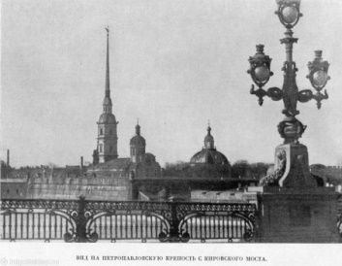
Собственные и нарицательные имена существительные
Наш язык и скромен и богат.
В каждом слове скрыт чудесный клад.
(Эля Куклина)
1. Орфографическая минутка
- Прочитайте. Назовите пропущенные орфограммы, объясните правописание.
- Спишите.
Есть в мире много г . р . дов, а Санкт-Петербург на р . ке Неве - один.
- К какой части речи относятся слова с обозначенными вами орфограммами?

2. Игра «Переводчики»
- Предположите – соедините слово и его перевод со старославянского языка.
нарицательный означает «личное, себе принадлежащее»
собственный означает «говорить»
3. Пословицы
- Назовите сходные по произношению и написанию существительные.

- ДАВНО, КОГДА ЦАРЬ ГОРОХ С ГРИБАМИ ВОЕВАЛ.
- ЕМУ ГОВОРИТЬ – ЧТО В СТЕНУ ГОРОХ ЛЕПИТЬ.

- Как вы думаете, писаться будут ОДИНАКОВО?

4. Работа с текстом
- Прочитайте текст.
- Найдите в тексте слова, которые выражают отношение автора к Санкт-Петербургу.
- Назовите по 3 примера имён собственных и нарицательных.
- Спишите любой абзац текста. Подчеркните имена собственные.

______________________________________________________
Санкт-Петербург – это город, где живут красота и любовь. Мы любим его за скромные, тихие улочки и удивляющие своей красотой проспекты, за белые ночи и гордые реки.
Мы любим Санкт-Петербург за то, что с ним связаны имена Пушкина и Крылова, Чайковского и Римского-Корсакова. Нас поражают его величавые здания и сооружения – Исаакиевский собор и Эрмитаж, Русский музей и Адмиралтейство, Аничков мост и Медный всадник.
Город на Неве строили талантливые архитекторы из Голландии, Италии, Франции, России. Они строили для нас. Нам и беречь этот город.
(По Ирис Ревю)

Давно, когда царь Горох с грибами воевал.
Ему говорить — что в стену горох лепить.

5. Правописание
Правописание имён собственных с заглавной буквы – это орфограмма.
Правописание имён собственных с заглавной буквы – это орфограмма.

- Какие ещё имена собственные пишутся с заглавной буквы? Перечислите.
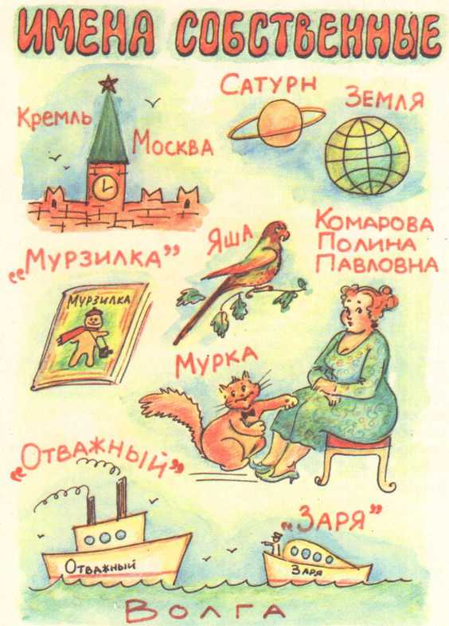

* Какие имена собственные записаны иначе (непривычно)?

6. Игра «Третий лишний»

- Назовите «лишнее» существительное. Докажите ваш выбор.
- Янино, Колтуши, посёлок
- А. С. Пушкин, И. А. Крылов, писатель
- Россия, Франция, страна
- река, море, Нева
- Шарик, пушок, Пушок

